**Сценарий спортивного праздника ко дню космонавтики**

**«Лунтик в гостях у ребят»**

**Атрибуты: Костюм Лунтика, доска с изображением созвездия большой медведицы,**

***Дети входят под спортивный марш в спортивный зал, выстраиваются вдоль линии***

**Инструктор: Ребята, сегодня мы с вами не случайно собрались в этом зале. 12 апреля в нашей стране отмечается большой праздник – Международный день авиации и космонавтики. А вы знаете, почему этот праздник отмечается именно 12 апреля? (ответы детей)**

**Ребята, а вы хотите ли бы стать настоящими космонавтами?**

**А зачем человечество осваивает космическое пространство???**

**Ребята, а вы любите наблюдать за звездами? А вы знаете, какая самая яркая звезда в этом созвездии? А какая есть особенность у полярной звезды?**

***В зал входит Лунтик*  
Лунтик: Здравствуйте ребята. А что вы тут делаете?**

**Инструктор: Здравствуй Лунтик, мы сегодня отмечаем день авиации и космонавтики.**

**Лунтик: Здорово! Я как раз приготовил для вас один сюрприз!**

**Инструктор: Сюрприз, здорово! А где же он?**

**Лунтик: А вот!**

***Лунтик показывает детям доску с изображением контура созвдездия.***

**Инструктор: Ой, Лунтик, это же созвездие большой медвдеицы, но куда же делись звезды? Не ужели они погасли…???**

**Лунтик: Нет, я их спрятал!**

**Инструктор: Спрятал? А зачем?**

**Лунтик: Я хочу поиграть с ребятами, я приготовил для них очень трудные задания! За каждое выполненное задание они будут получать одну зведу, и смогут собрать все созвездие!**

**Инструктор: Ребята вы готовы отправится в путешествие собирать звезды?**

**Ответ детей**

**Инструктор: Но для начала нам необходимо сделать разминку! Итак, космический экипаж на разминку становись!**

***Дети выполняют ритмическую гимнастику на фитбола «мы маленькие звезды»***

**Лунтик: Ну что же разминка вы сделали, а теперь нам необходимо построить ракету для нашего путешествия!**

**1 игра: «Построй ракету»**

***Дети из модуля строят ракету по чертежу***

**Лунтик: Молодцы ребята, построили ракету прямо как на чертеже! Получайте первую звезду!**

**Инструктор: Спасибо Лунтик. Ну что же ребята, а мы с вами занимаем места в ракете (*Дети встают в обручи рядом с ракетой)* Лунтик, куда же мы полетим?**

**Лунтик: Вторая звездочка спрятана на самой горячей планете – на Венере!**

**2 игра «Передвижение на венероболах»**

***Эстафета на фитболах***

**Лунтик: Ну а теперь нам необходимо выполнить научное космическое задание**

**3 игра «Проползи в космический отсек»**

***Дети переносят через туннель малые мячи***

**Лунтик: Мы попадаем в астероидный пояс, нам необходимо сбить как можно больше астероидов**

**4 игра «Сбей астероид»**

***Дети по очереди метают в цель мешочки с песком***

**Лунтик: А, теперь мы попадаем на планету Сатурн, у этой планеты есть кольца и нам надо пройти сквозь них**

**5 игра «Кольца Сатурна»**

***Дети передают обручи продевая их через себя***

**Лунтик: Ой, ребята посмотрите сколько комет встретилось на нашем пути, надо поймать их за хвост**

**6 игра: «Поймай комету за хвост»**

***Одной половине прикрепляются ленточки, вторая половина должна их схватить***

**Лунтик:Ну что же ребята, занимаем, свои места нашей ракете. Нам пора возвращаться детский садик.**

**Инструктор: Ну что же ребята давайте посмотрим, сколько звезд мы собрали?**

***Дети с инструктором считают звезды*Инструктор: Лунтик нам не хватает еще одной звезды!**

**Лунтик: Ну а что бы получить самую большую звезду созвездия, вам необходимо отгадать зашифрованное слово.**

**7 игра «составь слово»**

**Лунтик: Ребята какие вы молодцы! Вот последняя звезда, пожалуйста разместите их в созвездии.**

**Инструктор: А наш праздник подошел к концу. Лунтик, тебе понравилось играть с нашими ребятами?**

**Лунтик: Очень! Ребята вы такие молодцы! Все мои задания выполнили! Ребята, а вам понравилось?**

**Инструктор: Ну а теперь, нам пора прощаться с Лунтиком и возвращаться в группу.**

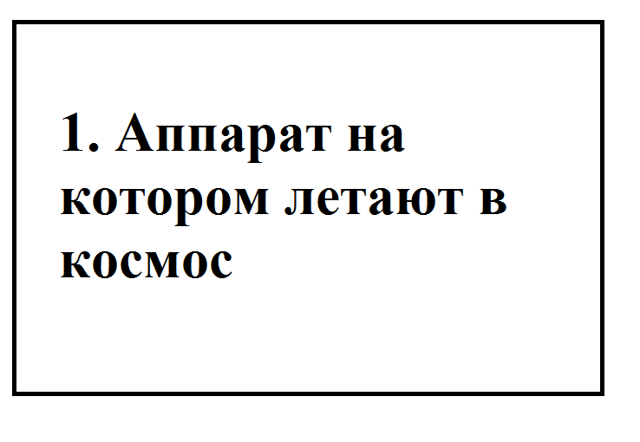

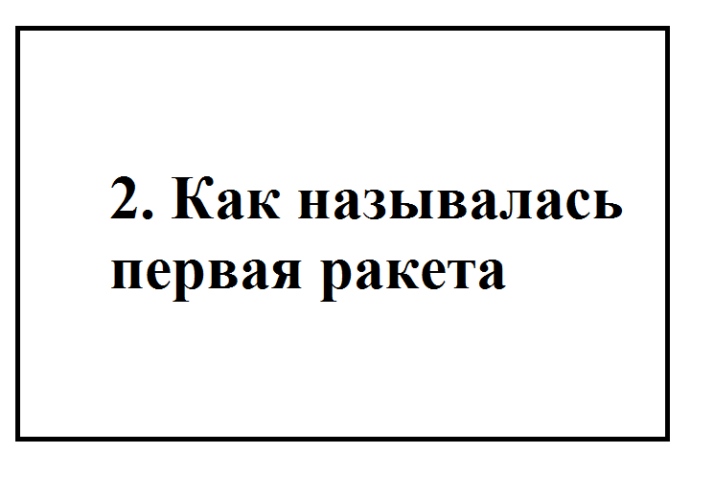

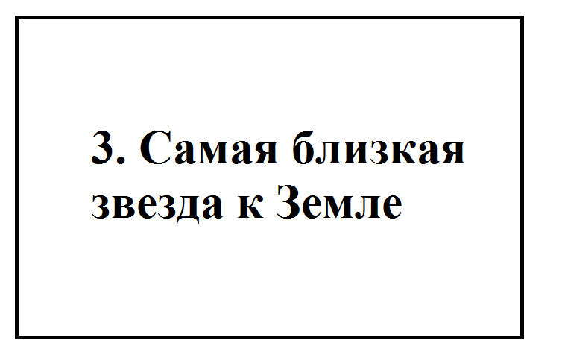

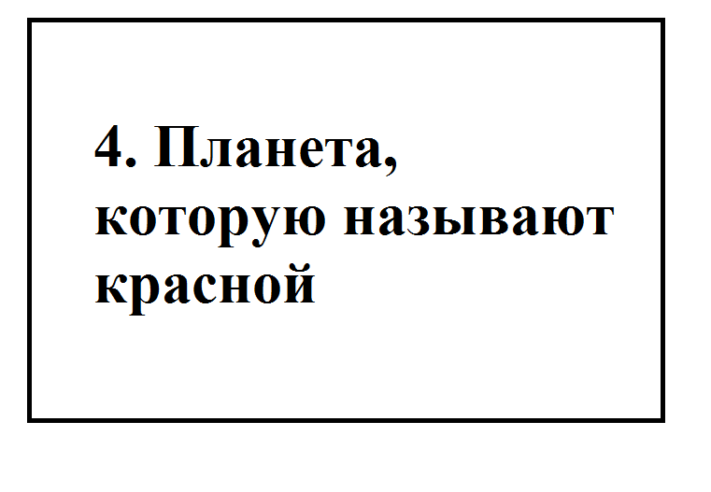

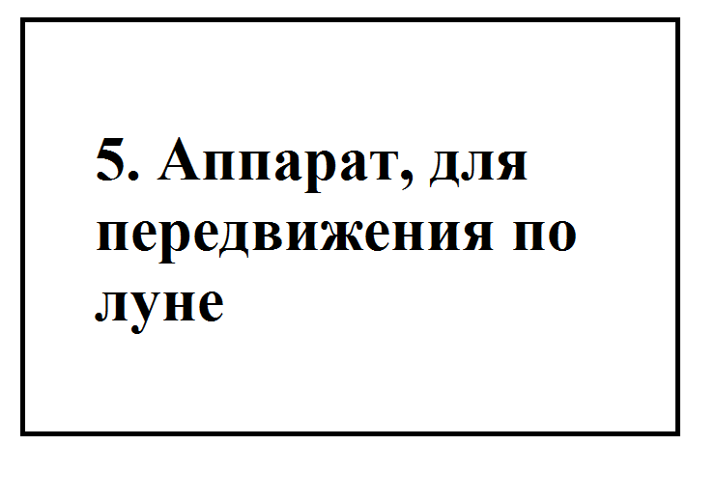

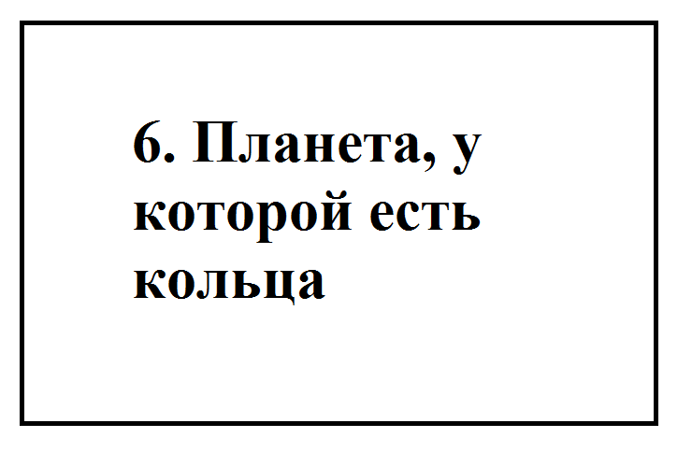

**Расскажи нам о созвездиях**